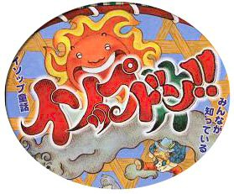
虹の家祭り お楽しみイベント

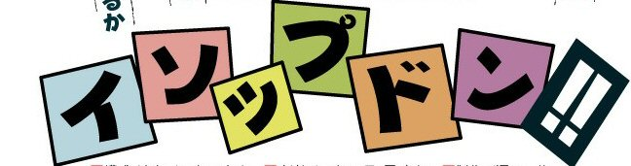




こんにちは！
劇団風の子・東北「イソップドン！！」です！

風の子は「子どもたちに生きていく力の種となる笑顔をいっぱい届けたい、子どものいるとこどこへでも“風のように”飛んで行きたい」と全国で活動している劇団です。
私たちは、福島県会津地方、喜多方市に住みながら活動している「風の子東北」です。
喜多方というとラーメンで有名になりましたが、夏は暑く、冬は寒い（今年は特に豪雪で、1日で１ｍ近く積もりました）山に囲まれた田舎です。
今回の「イソップドン!!」は地元のおじいちゃんたちが、今も農閑期に副業として作っているザルやカゴ、その他ハンカチ、ひも、ふとんたたきなどなど、身近にあるもの（昔、身近に
あったもの）を小道具にして、イソップのお話を５つと、いろんな遊びをします。
子どももおとなも楽しんでいただけたら嬉しいです。６月５日「虹の家のお祭」でお会いできるのを楽しみにしています。
